项目说明文档

数据结构课程设计
——勇闯迷宫游戏

作 者 姓 名： 傅佳恒
学 号： 2154296
指 导 教 师： 张颖
学院、 专业： 软件学院 软件工程

同济大学
Tongji University
目录
1 项目分析 1
1.1 项目背景 1
1.2 项目分析 2
1.3 项目格式 2
1.3.1 输入格式 2
1.3.2 输出格式 2
1.3.3 项目示例 3
2 项目设计 3
2.1 数据结构 3
2.2 类及结构体的设计 3
2.2.1 有序对结构体的设计（Pair） 3
2.2.2 双向链表类（List） 4
2.2.3 栈类（Stack） 5
3 项目实现 6
3.1 项目主体 6
3.2 Prim算法生成初始迷宫 7
3.3 递归方法进行迷宫寻路 8
3.4 DFS算法进行寻路 9
3.5 打印地图及路径 10
4 项目测试 12
4.1 Prim算法生成迷宫测试 12
4.1.1 生成小型迷宫 12
4.1.2 生成大型迷宫 12
4.2 递归方法进行迷宫寻路测试 13
4.3 DFS算法进行寻路测试 14
4.4 非法输入数据输入测试 15
4.4.1 输入地图大小时超越边界 15
4.4.2 输入终点时为不可到达情形 16

项目分析

项目背景
迷宫有两个门，一个门叫入口，另一个门叫出口。一个骑士骑马从入口进入迷宫，迷宫设置很多障碍，骑士需要在迷宫中寻找通路以到达出口。

项目分析
我们需要根据用户输入，利用特定算法随机生成一个迷宫，并在迷宫中标定起点及终点，设计算法计算起点到终点的路径，并将路径记录打印出来。
迷宫问题的求解过程可以采用回溯法即在一定的约束条件下试探地搜索前进，若前进中受阻，则及时回头纠正错误另择通路继续搜索的方法。从入口出发，按某一方向向前探索，若能走通，即某处可达，则到达新点，否则探索下一个方向；若所有的方向均没有通路，则沿原路返回前一点，换下一个方向再继续试探，直到所有可能的道路都探索到，或找到一条通路，或无路可走又返回入口点。在求解过程中，为了保证在达到某一个点后不能向前继续行走时，能正确返回前一个以便从下一个方向向前试探，则需要在试探过程中保存所能够达到的每个点的下标以及该点前进的方向，当找到出口时试探过程就结束了。
设计该项目时，应考虑如下几个关键点。
- 合理的用户交互界面，输入输出具有个性化提示。
②执行效率高，在地图较大，或地图路径较为复杂时，能够快速生成迷宫，快速查找路径。
③功能完善，具有生成地图，查找路径，打印路径等多种功能。
④程序健壮性强，输入数据不合理时，能够及时处理。
⑤可视化界面，输出地图路径时应将地图打印出来，直观展现。

项目格式

输入格式
根据提示，输入地图大小，程序生成地图后，输入终点坐标，根据提示选择求解算法。

输出格式
输出随机生成得原始地图，标记出路径的地图，路径坐标表示。

项目示例
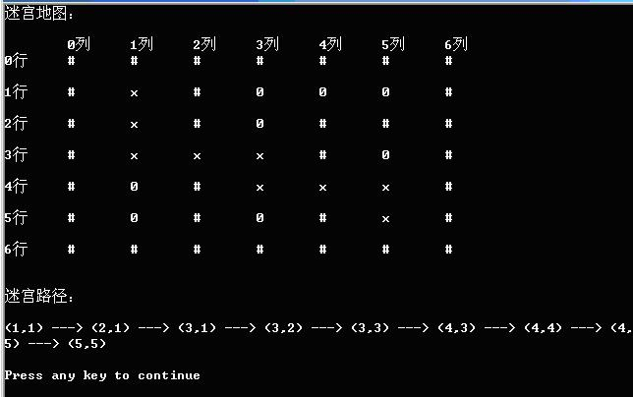

项目设计

数据结构
本项目结构较为复杂，使用了多种算法，相应地设计使用了多种数据结构，包括了链表，栈等数据结构。其中Prim算法中使用了链表存储信息，DFS非递归算法中使用了栈来存储数据。

类及结构体的设计

有序对结构体的设计（Pair）
设计一有序对结构体，数据成员为两个记录信息数据，并重载了+，==等运算符。在该项目中主要用该结构体来储存地图上地坐标，并通过加（0，1）（1，0）（-1，0）（0，-1）来选择路径前进方向。
结构体的定义如下：
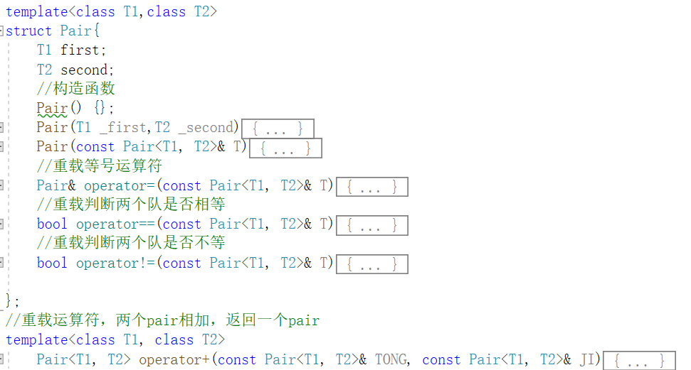

双向链表类（List）
根据常规链表操作，设计链表结点类，链表的结点内容包括数据信息，前驱结点的地址，后继结点的地址，具体如下。
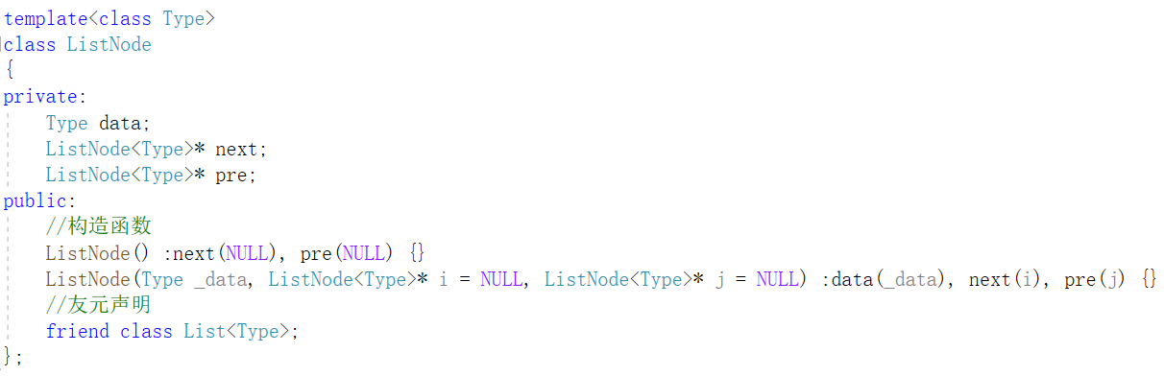

根据常规链表操作，设计以链表类，数据内容包括链表的头指针、尾指针及链表大小，函数包括对数据内容进行增删查改，判断链表是否为空等基本操作，具体如下。

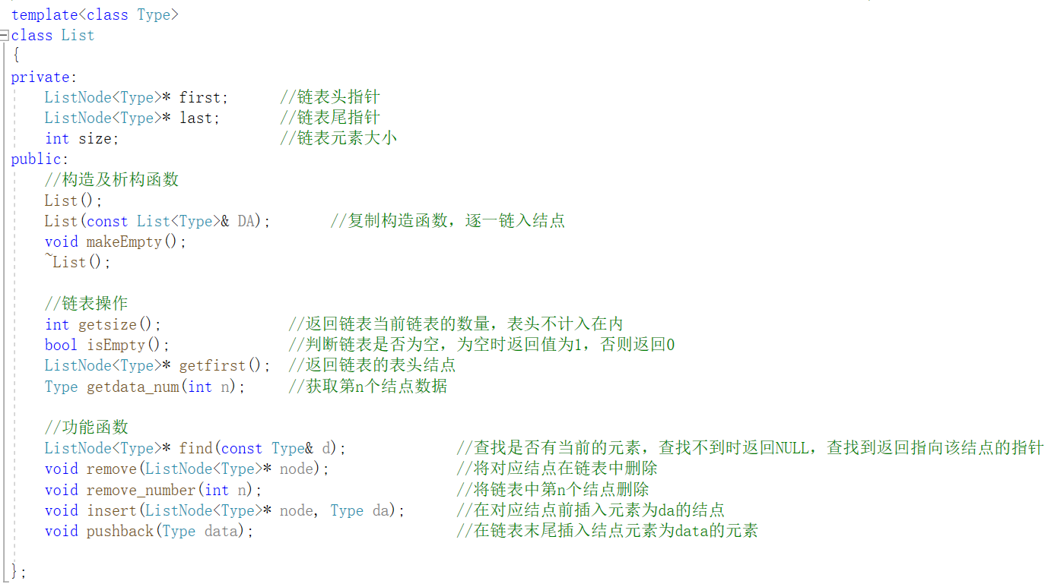

栈类（Stack）
栈为仅允许在一段插入或删除的顺序表，允许插入的一端称为栈顶，另一端为栈底，满足后进先出的原则。根据栈的性质，定义一栈结点类，数据成员为存储的数据及指向下一个结点的指针。栈类中，数据成员为一指向栈顶的指针，成员函数包括判断栈是否为空、数据进栈、数据出栈、取栈顶元素等一系列相关操作。类的具体定义如下。
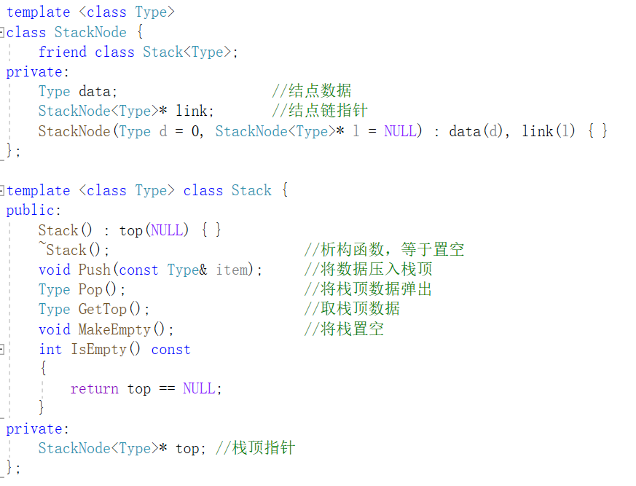

项目实现

项目主体
项目主体流程为先输出提示，令用户输入迷宫的大小，错误输入处理后利用算法生成地图，并在屏幕中将地图打印出来。提示用户输入终点坐标，进行错误输入处理后选择算法查找路径并记录。最后，将查找到的路径在屏幕中打印出来，并在地图上标记路径，在屏幕中打印出来。
主函数代码实现如下。
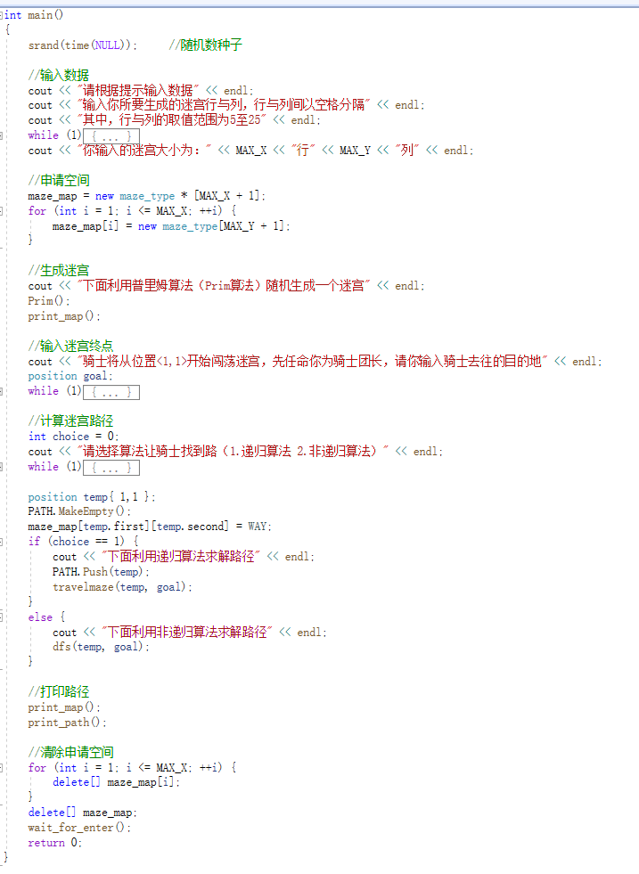

Prim算法生成初始迷宫
由于图上的生成树具有没有回路的特点，符合迷宫的没有回路基本要求，且利于算法进行路径搜索，因此，通过查询资料，我们利用Prim算法生成迷宫。Prim算法形成迷宫的基本思想是将整个迷宫视为一张图，生成迷宫就是在此图上生成一棵生成树，使用Prim算法，将整个迷宫图划分成已加入最小生成树的部分和未加入最小生成树的部分，每次循环在这两部分之间随机选择一处路径打通，直至整个迷宫都加入最小生成树。
具体代码实现如下：
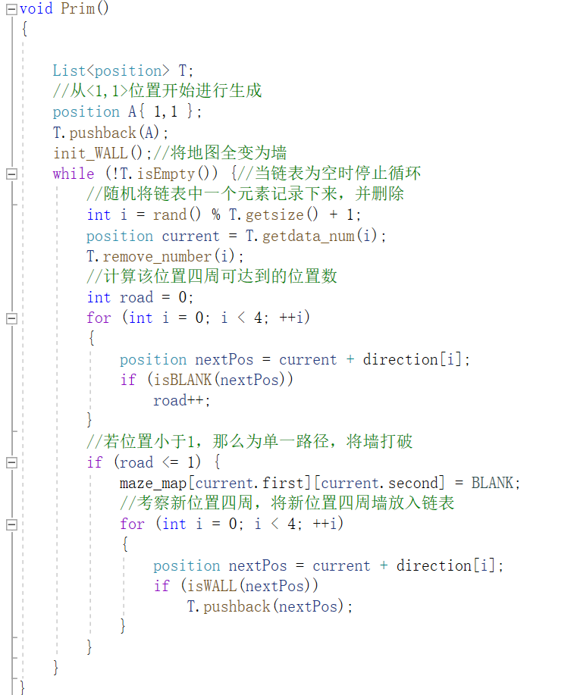

递归方法进行迷宫寻路
迷宫问题的求解过程可以采用回溯法即在一定的约束条件下试探地搜索前进，若前进中受阻，则及时回头纠正错误另择通路继续搜索的方法。用递归方法进行迷宫路径搜索代码如下。
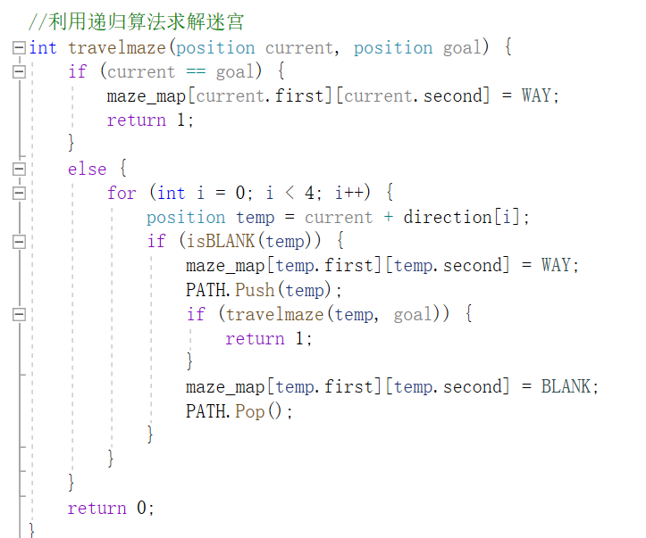

DFS算法进行寻路
迷宫问题的求解过程可以采用回溯法即在一定的约束条件下试探地搜索前进，若前进中受阻，则及时回头纠正错误另择通路继续搜索的方法。用递归方法进行迷宫路径搜索代码如下。
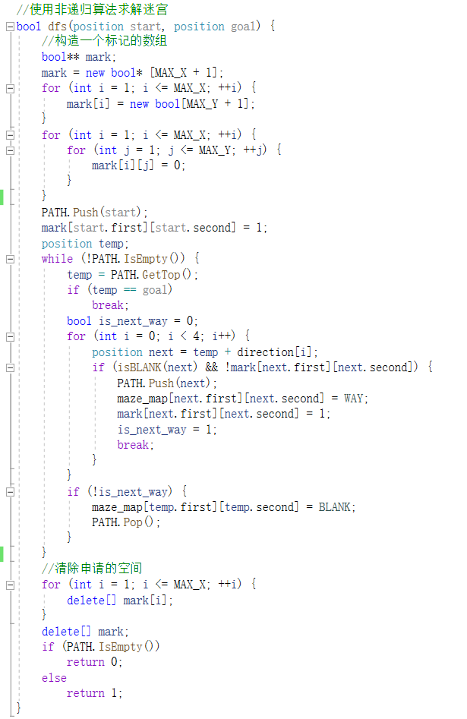

打印地图及路径
本项目中利用一全局枚举类型的二维数组记录地图，采用不同的数据标记地图上不同情况，具体表示如下：
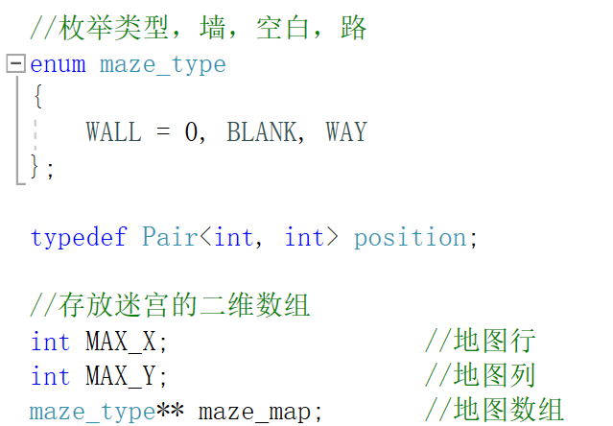

用上述二维数组记录地图信息，作为Prim算法生成地图及查找路径算法的依据。打印地图时，只需根据地图上标记的不同信息，在相应位置打印对应内容即可。
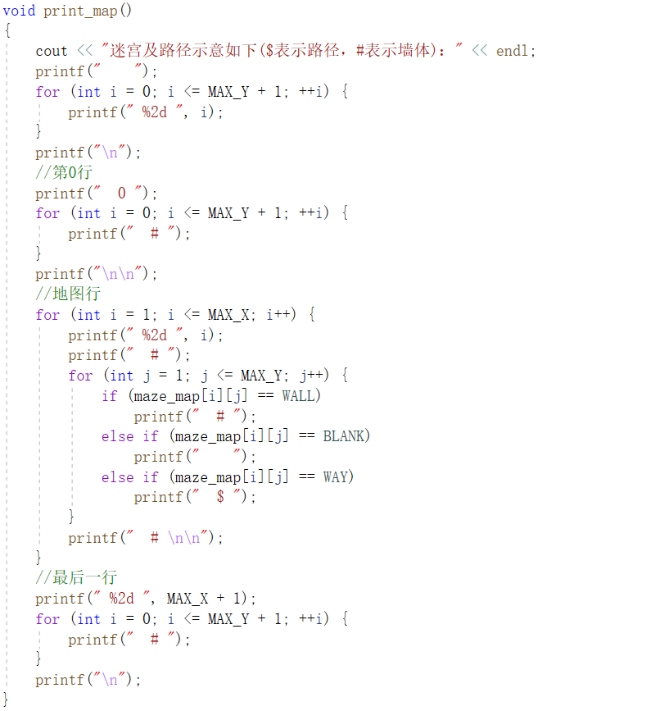

项目测试

Prim算法生成迷宫测试

生成小型迷宫
测试用例：8 8
预期结果：随机生成一个大小为8*8的迷宫地图
运行结果：
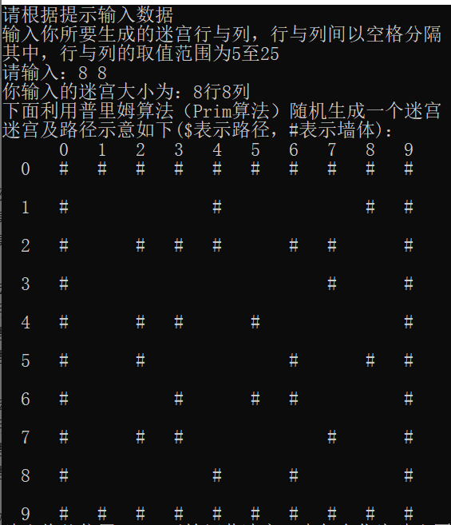

生成大型迷宫
测试用例：25 25
预期结果：随机生成一个大小为25*25的迷宫地图
运行结果：
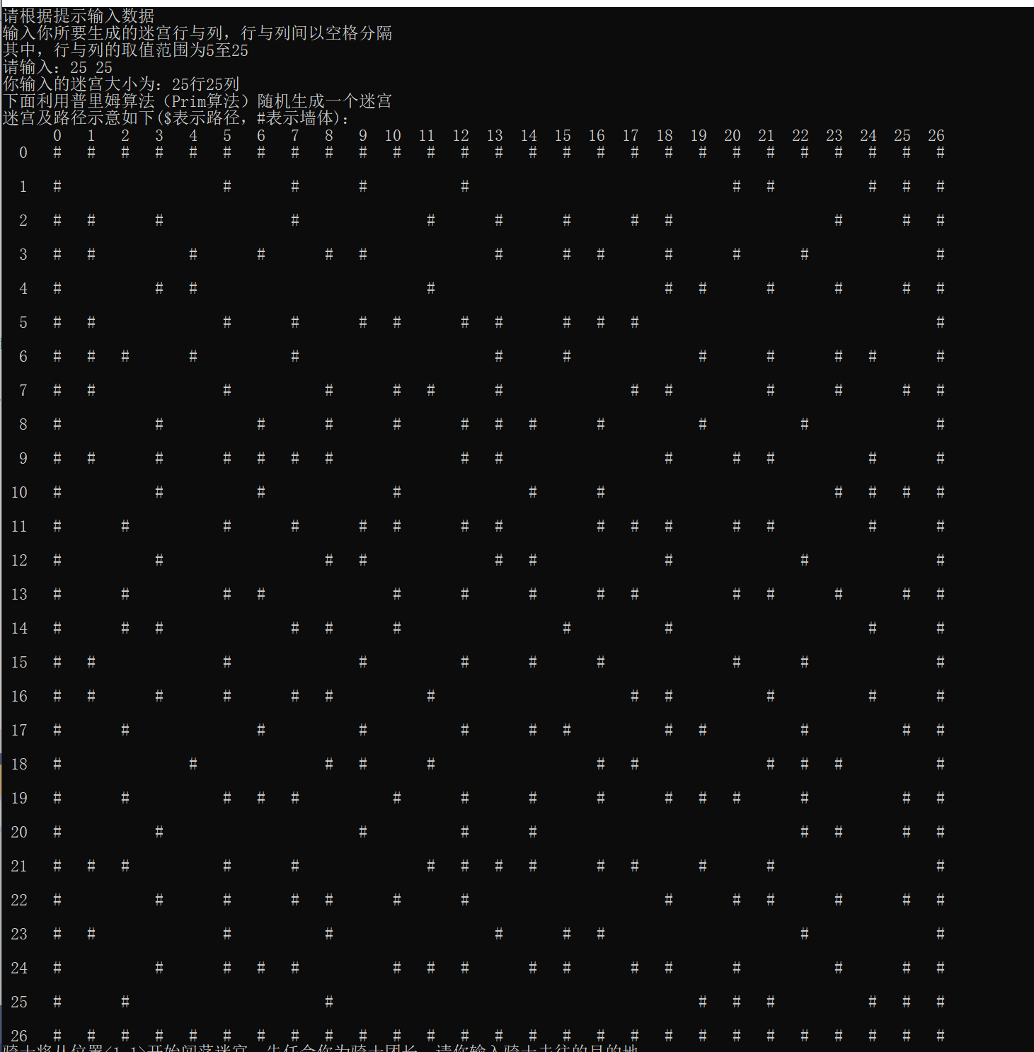

递归方法进行迷宫寻路测试
测试用例：
10 10
10 10
1
预期结果：生成地图并给出路径
运行结果：
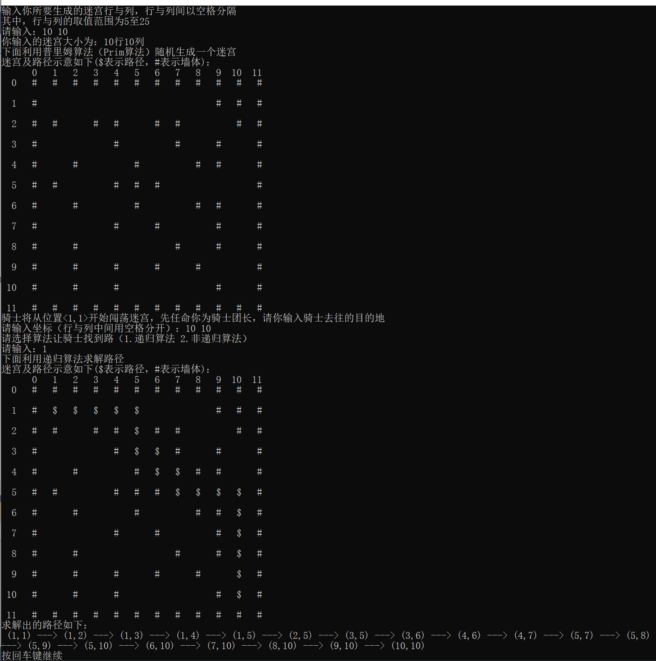

DFS算法进行寻路测试
测试用例：
10 10
10 10
2
预期结果：生成地图并给出路径
运行结果：
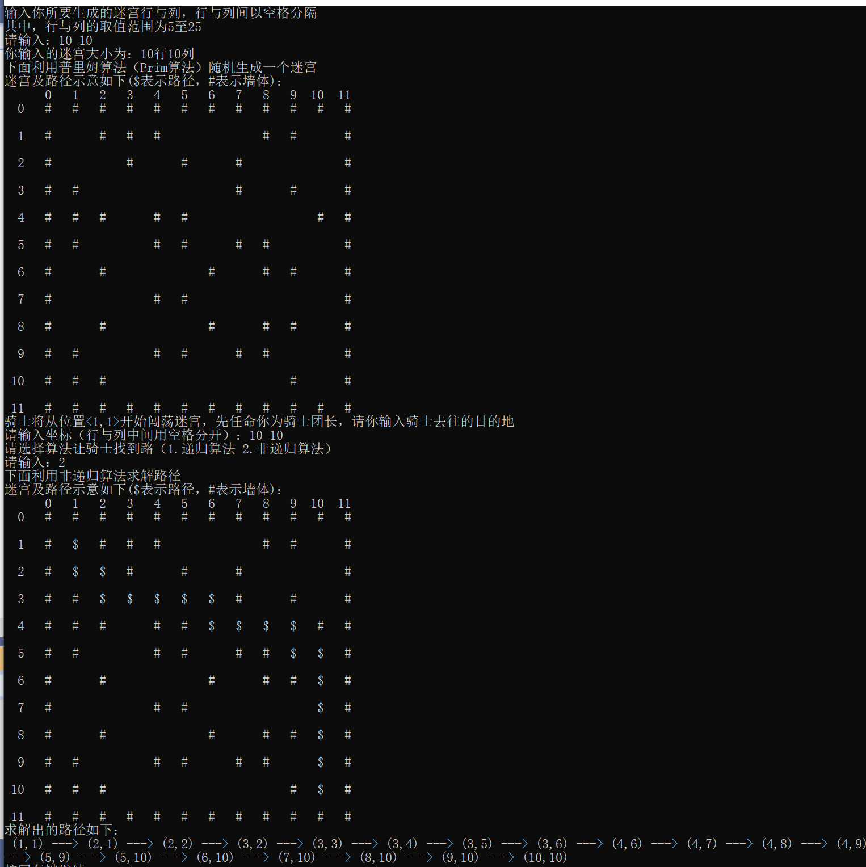

非法输入数据输入测试

输入地图大小时超越边界
测试用例：30 30
预期结果：输出地图过大的提示
运行结果：
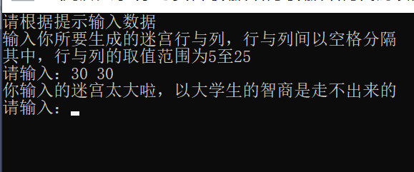

输入终点时为不可到达情形
测试用例：
10 10
10 9
20 20
1 1
预期结果：输出多种个性化错误提示
运行结果：
